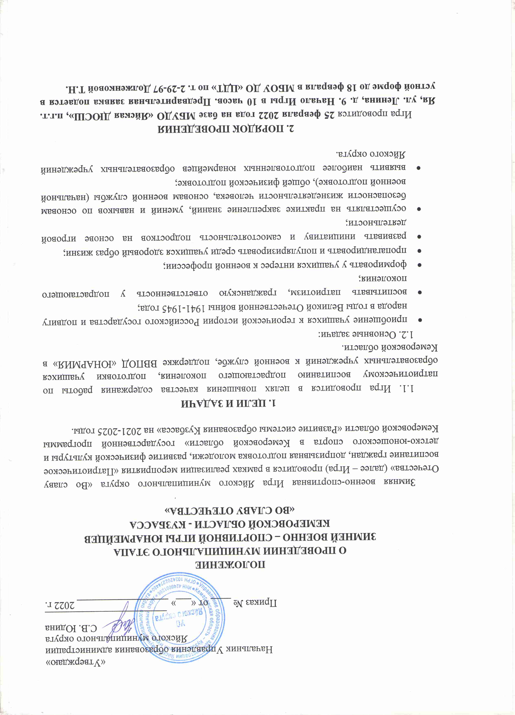
3. УЧАСТНИКИ

В Игре могут принимать участие команды юнармейских отрядов, общеобразовательных учреждений Яйского муниципального округа.
Для участия в Игре допускаются юноши и девушки от 12 до 17 лет (включительно), имеющие медицинский допуск и необходимую подготовку для участия в данных соревнованиях. Возраст определяется на день проведения Игры. Состав команды: 6 человек, из них 4 юношей и 2 девушки. Команду сопровождает 1 руководитель.

4. ОРГАНИЗАЦИЯ И ПРОВЕДЕНИЕ ИГРЫ
Общее руководство организацией и проведением Игры возлагается на Управление образования администрации Яйского муниципального округа. Непосредственное руководство проведением возлагается на МБОУ ДО «ЦДТ».
Для непосредственной организации и проведения мероприятия формируется организационный комитет с представительством учреждений, организаций из числа организаторов, соорганизаторов мероприятия.

5. ПРАВИЛА ИГРЫ
Руководитель команды несет ответственность:
-за формирование отделения;
-за подготовку заявочной документации в соответствии с требованиями данного Положения и за достоверность предоставленной информации;
-за обеспечение отделения необходимым снаряжением;
-за соблюдение дисциплины, санитарных норм и техники безопасности юнармейского отделения;
-за соблюдение санитарно-эпидемиологических требований в условиях распространения новой коронавирусной инфекции (COVID-19), соблюдение принципов командной разобщенности и социального дистанцирования.
В случае не соблюдения данных принципов – команда наказывается штрафными баллами в командном зачете (одно замечание – один балл)
Руководитель команды имеет право получать справки в судейской коллегии по всем вопросам, связанным с организацией и проведением Игры.

Юнармейцы обязаны:
-соблюдать данное Положение и требования оргкомитета и судейской коллегии;
-соблюдать требования мер безопасности во время участия в спортивных мероприятиях и при нахождении на объектах Игры;
-соблюдать этические нормы поведения и общения как внутри отделения, так и с другими участниками Игры и членами судейской коллегии;
-соблюдать санитарно-эпидемиологические требования в условиях распространения новой коронавирусной инфекции (COVID-19), соблюдать принципы командной разобщенности и социального дистанцирования.
Обо всех изменениях в расписании Игры должно быть оперативно сообщено руководителю команды, а в случае его отсутствия – представителю команды. Ответственным за оперативное информирование команд является главный судья.

6. ФИНАНСОВЫЕ УСЛОВИЯ ПРОВЕДЕНИЯ ИГРЫ
Финансирование мероприятий, связанных с расходами по командированию команд на Игру (проезд до места проведения Игры и обратно), несут командирующие организации.
Расходы на награждение победителей Игры, прочие расходы по организации мероприятия осуществляются за счет средств Управления образования администрации Яйского муниципального округа.

7. ПРОГРАММА ИГРЫ
7.1. Парад открытие
Отделения входят в зал в порядке очередности строевым шагом. Выстраиваются лицом к зрителям и членам жюри. По команде организатора Игры командиры отделений сдают рапорт: «Товарищ судья, отделение юнармейцев ________ школы для участия в военно–спортивной игре «Во славу Отечества» построено в количестве 6 человек. Командир отделения (Ф.И).»

7.2. Конкурс «Статен в строю, силен в бою»
Отделение строится в коридоре в колонну по одному, входит в зал строевым шагом и выполняет команды командира:
- Отделение! На месте стой;
- Нале-во;
(командир выходит, поворачивается лицом к строю)
- Отделение, равняйсь! Смирно! По порядку рассчитайсь!
- Равнение на середину!
(командир сдает рапорт судье,
подойдя строевым шагом с отданием чести)
- Товарищ судья! Отделение юнармейцев _________ школы в составе 6 человек для выполнения строевых приемов построено. Командир отделения __________ .
(доложив, командир, не опуская руки,
делает шаг влево, два шага вперед и поворачивается кругом;
судья приветствует отделение)
Судья: Здравствуйте, товарищи учащиеся!
Отделение: Здравия желаем, товарищ судья!
Судья: Поздравляю вас с открытием военно-спортивной Игры «Во славу Отечества»!
Отделение: Ура! Ура! Ура!
Судья: Приступить к выполнению упражнений по строевой подготовке!
Командир: Есть! (с постановкой правой ноги, рука опускается, подходит к отделению)
Далее проходят три основных этапа строевой подготовки:
I этап: Действия в составе отделения на месте («Вольно», «Разойдись», расчет на «первый» - «второй», построение в одну шеренгу, перестроение из одной шеренги в две и обратно, ответ на поздравление, повороты на месте, размыкание и смыкание строя).
II этап: Одиночная строевая подготовка (два члена команды – юноша и девушка – поочередно выполняют команды командира отделения и показывают строевые приемы: выход из строя, доклад командиру, повороты на месте (напра - во, нале - во, кру - гом), движение строевым шагом, повороты в движении (нале - во, напра - во, кру - гом), остановка по команде «Стой», возвращение в строй).
III этап: Действия в составе отделения в движении (движение строевым шагом, исполнение песни в движении, остановка по команде «Отделение, стой»).
Командир: Отделение, нале – во (напро – во). Равняйсь, смирно! Равнение на середину! (командир выходит на середину). Товарищ судья! Отделение _______ школы выполнения строевых приемов закончило».
Судья: Вольно!
Командир: Вольно! Разойдись!

7.3. Станционная игра (вертушка):
- Сборка - разборка автомата
Участвует 2 юнармейца (1-ый - разборка, 2-ой - сборка)
Время сборки и разборки фиксируется отдельно.

- Конкурс «Политзанятие для новобранцев»
В течение 10 минут отделение разгадывает кроссворд, составленный из фамилий героев Великой Отечественной войны 1941-1945г.г. За каждый правильный ответ команда получает 1 балл.
Присутствие руководителей команд на данном конкурсе не допускается!

- Конкурс «Один на один с пострадавшим»
Отделению предлагается карточка-тест с вопросами из школьной программы «Основы безопасности жизнедеятельности». За каждый правильный ответ команда получает 1 балл, за неправильный - 0 баллов. Время работы с тестом – не более 10 минут.
После выполнения тестового задания отделение приступает к практической работе. Вытягивает билет с названием травмы (перелом конечностей) и «оказывает» практическую помощь (наложение кровоостанавливающего жгута, повязки), комментируя свои действия.
Главная задача участников - справиться с большим количеством тестовых заданий за отведенное время и выполнить правильно практическое задание.
Присутствие руководителей команд на данном конкурсе не допускается!

- Конкурс «Физическая подготовка»
Участвует все отделение, в течение 1 минуты:
юноши - подтягивание на высокой перекладине (вис на руках хватом сверху без раскачивания), сгибая руки, участник касается подбородком перекладины;
девушки - сгибание, разгибание туловища (лежа на спине, руки за головой, ноги закреплены).

- Конкурс «Огневой рубеж» (стрельба из пневматической винтовки)
Участвует все отделение. Стрельба выполняется из пневматической винтовки по мишени. Каждым участником производится 8 выстрелов (3 пробных, 5 зачетных) из положения сидя. Огонь открывается только после доклада: «Участник Иванов к стрельбе Готов!» и команды судьи: «Огонь! (команда «Огонь» подается один раз для каждого участника или участников находящихся на огневом рубеже). При равенстве баллов преимущество отдается команде, командир которой набрал большее количество баллов.
- Конкурс «Снаряжение магазина автомата»
Участвует все отделение. При подготовке к конкурсу, участники разряжают магазин без учета времени. Каждому участнику отдельно фиксируется время снаряжения магазина. Результат команды определяется по суммарному времени всех участников.

7.4. Конкурс «Рукопашный бой»
Участвует все отделение. Конкурс проходит в два этапа:
I этап: отделение, по команде командира, демонстрируют знания самостраховки (падение вперед, на спину, влево, вправо).
II этап: отделение демонстрирует комплекс приемов рукопашного боя без оружия на 8 счетов.
Комплекс приемов рукопашного боя без оружия на 8 счетов
Исходное положение – строевая стойка.
1. С шагом левой ногой вперед изготовится к бою.
2. Выполнить левой рукой отбив вверх и удар правой рукой вперед прямо.
3. Выполнить удар правой ногой вперед прямо или снизу.
4. С разворотом на 90% и с шагом правой ноги выполнить удар в сторону слева наотмашь ребром ладони правой руки.
5. С шагом правой ногой назад выполнить левой рукой отбив внутрь.
6. С шагом правой ногой вперед выполнить удар кулаком правой руки вперед вверху.
7. выполнить удар левой ногой вперед прямо и принять левостороннюю изготовку к бою.
8. С шагом левой ногой назад и поворотом налево принять строевую стойку.

7.5. Конкурс «Перетягивание каната»
Посередине каната делается «центральная отметка» и на расстоянии 2 метров от неё две боковые отметки. По сигналу судьи каждая команда начинает тянуть канат, старясь, пытаясь перетянуть канат. Каждому участнику разрешается удерживать канат обеими руками, захватывая его обычным образом, т.е. ладони обеих рук повернуты вверх и канат проходит между телом и плечом.
Конкурс проводится по олимпийской системе, отделение участвует в полном составе.
Расписание встреч устанавливается жеребьевкой.
Форма одежды – «закрытая» (спортивный костюм).

7.8. Конкурс «Боевой листок»
Выпуск боевого листка производится по завершению основных этапов конкурса военно-спортивной игры «Во славу Отечества». Отделение участвует в полном составе. Боевой листок призван оперативно освещать степень участия команды в том или ином виде деятельности, показывать отличившихся, подмечать недостатки. В нем отражается гражданско-патриотическая жизнь отделения, его символика, этапы подготовки к игре и сама игра. Время работы не более 20 минут.

7.9. Парад закрытие
Общее построение, награждение.

8. ПОДВЕДЕНИЕ ИТОГОВ,

НАГРАЖДЕНИЕ ПОБЕДИТЕЛЕЙ ИГРЫ

Командный зачет.
Победители в командном зачете, по отдельному виду Игры, награждаются грамотами (дипломами) организаторов.
При равенстве суммы мест предпочтение отдается команде, имеющей наибольшее количество первых мест в отдельных видах (далее вторых, третьих).
Личный зачет.
Победитель и призеры определяются по результатам в отдельных конкурсах, имеющих личное первенство («Сборка – разборка автомата», «Физическая подготовка», «Огневой рубеж», «Снаряжение магазина автомата»
По итогам конкурса «Статен в строю, силен в бою» определяется лучший командир.

9. ДОКУМЕНТАЦИЯ
- Заявка установленного образца (Приложение №1), заверенная печатью и подписью руководителя направляющей организации.
- Приказ о возложении ответственности за жизнь и здоровье детей, заверенный печатью и подписью руководителя направляющей организации.
- Справка о проведении инструктажа по технике безопасности (Приложение №2)
Отделения, не имеющие соответствующую документацию и снаряжение, к Игре не допускаются!

10. ЛИЧНОЕ СНАРЯЖЕНИЕ
Для участия в Игре всем юнармейцам необходимо иметь сменную обувь без шипов, отличительный знак (эмблема, головной убор, нарукавная повязка и пр.), закрытую спортивную форму (спортивный костюм). Для руководителей команд необходимо наличие индивидуальных средств защиты (маска).

Приложение №1

ЗАЯВКА
на участие в муниципальном этапе
зимней военно – спортивной Игры
Кемеровской области «Во славу Отечества»

команды «_________________________________» __________________________________________________________________
(наименование учебного заведения, организации, клуба и т.п., адрес полностью с почтовым индексом, тел/факс)

№ п/п | Фамилия, имя, отчество | Дата рождения (число, месяц, год) | Класс | Наличие/отсутствие контакта с лицами находившимися под наблюдением по COVID-19 в течении 14 последних дней (вписать нужное) | Допуск  врача к соревнованиям
1
2

Всего допущено к соревнованиям___________ человек ______ (подпись врача)
Командир команды (отделения) ________________________________________
(фамилия, имя полностью)

Руководитель команды _________________________________________________________
_____________________________________________________________________________
(Ф.И.О. полностью, должность)

Дата
Директор образовательного учреждения ____________ __________________________
(подпись) (расшифровка подписи)

МП

Приложение №2

СПРАВКА
Настоящей справкой удостоверяется, что со всеми ниже перечисленными членами команды __________________________________,
(образовательное учреждение)
направленными на участие в муниципальном этапе зимней военно-спортивной Игры Кемеровской области «Во славу Отечества» проведены инструктажи по следующим темам:
- Правила поведения во время Игры.
- Меры безопасности во время движения в транспорте и пешим порядком к месту проведения Игры.
- Меры безопасности во время соревнований, противопожарная безопасность.
- Соблюдение санитарно-эпидемиологических требований в условиях распространения новой коронавирусной инфекции (COVID-19).

№ п/п | Фамилия, имя, отчество | Личная подпись членов команды, с которым проведен инструктаж
1
2

Инструктаж проведен_______________________________________________
(Ф.И.О. полностью, должность)

Подпись лица, проводившего инструктаж _____________________________
Руководитель команды _____________________________________________
(Ф.И.О. полностью)

Приказом №_______ от __________ назначены ответственные в пути и во время проведения Игры за жизнь, здоровье и безопасность вышеперечисленных членов команды.
Дата
Подпись директора учреждения ___________________
Печать

